รายงานผลการประเมินคุณภาพการศึกษาภายใน ประจำปีการศึกษา 2563
(1 มิถุนายน 2563 – 30 มิถุนายน 2564)
มหาวิทยาลัยแม่โจ้
----------------------------------------------------------------------
ตามประกาศมหาวิทยาลัยแม่โจ้ เรื่อง แต่งตั้งคณะกรรมการประเมินคุณภาพการศึกษาภายใน มหาวิทยาลัยแม่โจ้ ประจำปีการศึกษา 2563 ลงวันที่ 22 เดือนกรกฎาคม พ.ศ.2564 ได้แต่งตั้งคณะกรรมการประเมินคุณภาพการศึกษาภายใน เพื่อทำหน้าที่ประเมินคุณภาพการศึกษาภายใน ประจำปีการศึกษา 2563 ของมหาวิทยาลัยแม่โจ้ ในวันที่ 2 - 3 กันยายน 2564 ดังนี้

- รองศาสตราจารย์จันทนี เพชรานนท์ ประธานกรรมการ
- รองศาสตราจารย์ ดร.วิมลวรรณ พิมพ์พันธุ์ กรรมการ
- ผู้ช่วยศาสตราจารย์โสภณ ฟองเพชร กรรมการ
- ผู้ช่วยศาสตราจารย์ ดร.ปรีดา ศรีนฤวรรณ กรรมการ
- อาจารย์ ดร.อานนท์ ปะเสระกัง กรรมการ
- นางจุดารัตน์ ชิดทอง กรรมการและเลขานุการ
- นางสาวนิตยา ใจกันทา กรรมการและผู้ช่วยเลขานุการ

วันที่ทำการประเมิน
วันที่ 2 – 3 กันยายน 2563

สถานที่ทำการประเมิน
ห้องประชุมสภามหาวิทยาลัย ชั้น 5 อาคารสำนักงานมหาวิทยาลัย มหาวิทยาลัยแม่โจ้ และ
ออนไลน์ผ่านทางโปรแกรม Microsoft Teams

ผลการประเมินคุณภาพการศึกษาภายใน
คณะกรรมการประเมินคุณภาพการศึกษาภายใน มหาวิทยาลัยแม่โจ้ ประจำปีการศึกษา 2563ได้ดำเนินการตรวจสอบและประเมินคุณภาพการศึกษาภายในตามแนวทางการประกันคุณภาพการศึกษา CUPT-QMS Guidelines ของที่ประชุมอธิการบดีแห่งประเทศไทย (ทปอ.) จำนวน 8 Criteria 28 Sub-criteria

สรุปผลการประเมินคุณภาพการศึกษาภายใน ดังนี้

Criteria |  | Rating
C.1 | ผลและกระบวนการรับสมัครและคัดเลือกผู้เรียน | 2
C.2 | ผลและกระบวนการจัดการศึกษาของแต่ละหลักสูตรต่อผลการเรียนรู้ (Learning Outcomes) และความต้องการจำเป็นของผู้มีส่วนได้ส่วนเสีย | 2
C.3 | ผลและกระบวนการวิจัย และกระบวนการสร้างสรรค์นวัตกรรม ตามทิศทาง  การพัฒนาด้านวิจัยและเพื่อผู้เรียน | 3
C.4 | ผลและกระบวนการบริการวิชาการ ตามทิศทางการพัฒนาด้านบริการวิชาการ  แก่ชุมชน และเพื่อผู้เรียน | 3
C.5 | ผลและกระบวนการทำนุบำรุงศิลปะและวัฒนธรรมเพื่อให้สอดคล้องหรือ  บูรณาการกับพันธกิจอื่นของสถาบัน | 3
C.6 | ผลและกระบวนการบริหารทรัพยากรบุคคล | 2
C.7 | ผลและกระบวนการบริหารจัดการด้านกายภาพ | 3
C.8 | ผลและกระบวนการบริหารจัดการด้านภาวะผู้นำ ธรรมาภิบาล และการตอบสนอง  ผู้มีส่วนได้ส่วนเสีย | 3
สรุปผลในภาพรวม |  | 3

ในภาพรวมของการประเมินผลการดำเนินการ คณะกรรมการประเมินมีความเห็นว่า
มหาวิทยาลัยแม่โจ้ได้ดำเนินการตรวจสอบและประเมินคุณภาพการศึกษาภายในตามแนวทาง
การประกันคุณภาพการศึกษา CUPT-QMS Guidelines ของที่ประชุมอธิการบดีแห่งประเทศไทย (ทปอ.)
โดยมีการพัฒนาคุณภาพอยู่ในระดับ 3 ที่มีการจัดการระบบและกลไกในการทำงานชัดเจนเพิ่มขึ้น มีการกำกับดูแล และมีการทบทวนกระบวนการทำงานตามพันธกิจต่างๆ มากขึ้น ซึ่งยังอยู่ระหว่างการวิเคราะห์และประเมินผลเพื่อการปรับปรุง ทั้งนี้มีข้อคิดเห็น/ข้อเสนอแนะจากคณะกรรมการประเมินและการร่วมแลกเปลี่ยนข้อมูลจากบุคคลที่เกี่ยวข้องดังนี้

สรุปการให้ข้อคิดเห็นจากคณะกรรมการประเมินฯ
นำเสนอในวันที่ 3 เดือนกันยายน พ.ศ. 2564
ณ ห้องประชุมสภามหาวิทยาลัย ชั้น 5 อาคารสำนักงานมหาวิทยาลัย มหาวิทยาลัยแม่โจ้
และ ออนไลน์ผ่านทางโปรแกรม Microsoft Teams
-------------------------------------------------------------------

โครงร่างองค์กร | จุดแข็ง  (Strength) | เรื่องที่สามารถปรับปรุงได้  (Areas for Improvement)
P.1 ลักษณะขององค์กร | - แม่โจ้ มีฐาน “การพัฒนาเทคโนโลยีและส่งเสริมการสร้างนวัตกรรม ด้านการเกษตร” ที่เข้มแข็ง และมีวิสัยทัศน์ที่มุ่งมั่นการเป็นมหาวิทยาลัยนานาชาติที่เน้นเรื่อง ECO อย่างต่อเนื่อง มีทิศทางการกำหนดยุทธศาสตร์ในด้านนี้อย่างชัดเจนและผลักดันจากผู้บริหารรุ่นสู่รุ่น  - แม่โจ้ มีการสืบสานปณิธาน และปรัชญาของมหาวิทยาลัย “ที่เน้นการเรียนรู้แบบปฏิบัติและบูรณาการกับการทำงานเพื่อชุมชน เพื่อเป็น “มหาวิทยาลัยแห่งชีวิต”  - มีการพัฒนาระบบบริหารจัดการเพื่อให้เกิดการปรับพันธกิจ สมรรถนะ และกฎระเบียบ เพื่อสนองความต้องการจำเป็นของผู้มีส่วนได้ส่วนเสีย และมีคู่ความร่วมมือสำคัญระดับประเทศที่ส่งผลดีต่อการพัฒนาตามวิสัยทัศน์ได้อย่างต่อเนื่อง | - การวิเคราะห์หลักสูตรและบริการ (ที่มีความเป็น Comprehensive University ในปัจจุบันหรือไม่) เพื่อให้สอดคล้องกับวิสัยทัศน์เพื่อการจัดการแผนกลยุทธ์ในการขับเคลื่อนมหาวิทยาลัยกลุ่มที่สอง (การพัฒนาเทคโนโลยีและการส่งเสริมนวัตกรรม) โดยคำนึงถึงพันธกิจที่ตรงกับทั้งความต้องการของผู้มีส่วนได้ส่วนเสียที่สำคัญและปณิธานของมหาวิทยาลัย ควบคู่กับการวิเคราะห์สมรรถนะในเรื่องต่างๆ ของมหาวิทยาลัย (คน ของ สถานที่ เงิน กฎระเบียบ สภาพแวดล้อมที่เกี่ยวข้อง รวมถึงสถานการณ์ต่างๆ ที่อาจมีผลกระทบต่อการดำเนินงานในอนาคต) เพื่อวางกลยุทธ์ในการพัฒนาได้อย่างเหมาะสม  - การรวบรวมข้อมูลสารสนเทศที่สำคัญเพื่อการวิเคราะห์และทบทวนตนเอง และกระบวนการสื่อสารและถ่ายทอดทิศทางและกระบวนการทบทวนและปรับปรุงพัฒนาที่มหาวิทยาลัยกำหนดอย่างเป็นระบบตามโครงสร้างการบริหาร เพื่อได้ภาพจริงของทุกส่วนงานและของมหาวิทยาลัย
P.2 สภาวการณ์ขององค์กร | - เป็นองค์กรที่มุ่งมั่นต่อการพัฒนาคุณภาพ และใช้ระบบปรับปรุงตามเกณฑ์คุณภาพทั้งระดับชาติและนานาชาติอย่างต่อเนื่อง  - มีการรวบรวมข้อมูลเพื่อเปรียบเทียบความเป็นนานาชาติจากฐานงานวิจัยและบริการวิชาการ เพื่อ ranking กับมหาวิทยาลัยในไทยเป็นหลัก | - การวิเคราะห์สภาพการแข่งขันที่สอดคล้องกับเป้าหมายของกลุ่มมหาวิทยาลัย กลุ่มที่สอง และที่ตอบโจทย์วิสัยทัศน์ที่มหาวิทยาลัยกำหนด ซึ่งควรมีข้อมูลเชิงเปรียบเทียบในการแข่งขันที่สำคัญตามตัวชี้วัดที่สัมพันธ์กับวิสัยทัศน์และพันธกิจต่างๆ โดยต้องมีกระบวนการเลือกและวิเคราะห์ที่ชัดเจน ซึ่งอาจต้องค้นหาวิธีการในหลายๆ โมเดลที่จะช่วยให้ทีมผู้บริหารและส่วนงานต่างๆ ของมหาวิทยาลัยได้ตัวชี้วัดและคู่แข่งในเรื่องต่างๆ ได้อย่างมีนัยสำคัญ และขับเคลื่อนไปสู่เป้าหมายเปรียบเทียบกับคู่ท้าทายได้  - การวิเคราะห์บริบทเชิงกลยุทธ์ ควรมีแนวทางและกระบวนการวิเคราะห์สารสนเทศที่แสดงความได้เปรียบเชิงกลยุทธ์ ความท้าทายเชิงกลยุทธ์ เพื่อกำหนดกลยุทธ์ที่ใช้ในการบริหารจัดการพันธกิจตามเป้าหมายได้ ในประเด็นเหล่านี้ต้องมีการสร้างความร่วมมือในการวิเคราะห์อย่างจริงจังและควรมีความรวดเร็วตามสถานการณ์ที่มีการปรับเปลี่ยนตลอดเวลา (ต้องมี data & information ที่มีการเก็บรวบรวม วิเคราะห์ สังเคราะห์ ทั้งในเชิงปริมาณและคุณภาพ มากพอ)

Criteria |  | Strength | Area for Improvement | SAR  (Rating) | CAR  (Rating)
C.1 | ผลและกระบวนการรับสมัครและคัดเลือกผู้เรียน |  |  | 3 | 2
C.1.1 | มีการใช้ข้อมูลที่เกี่ยวข้องในการกำหนดคุณสมบัติและจำนวนรับที่เหมาะสม | - มีการกำหนดนโยบายและดำเนินการรับนักศึกษาระดับปริญญาตรีจากสถาบันการศึกษาทั่วประเทศทั้งที่ได้จัดทำและไม่ได้จัดทำบันทึกข้อตกลงความร่วมมือกับมหาวิทยาลัย (MOU) ตลอดจนโครงการพิเศษต่าง ๆ เช่น โครงการลูกหลานเกษตรไทย ก้าวไกลในยุคดิจิทัล “ผ่านสำนักงานสภาเกษตรกรจังหวัด 77 จังหวัด”  - มีการกำหนดคุณสมบัติการรับนักศึกษาเพิ่มเติม คือ รับนักศึกษาที่จบการศึกษาระดับประกาศนียบัตรวิชาชีพชั้นสูง (ปวส.) เพื่อเทียบเข้าเรียน เพื่อเพิ่มจำนวนนักศึกษา | - ควรพิจารณากำหนดนโยบายเชิงรุกในการรับนักศึกษาทั้งในระดับปริญญาตรีและระดับบัณฑิตศึกษา โดยอาจพลิกวิกฤตให้เป็นโอกาสอันเนื่องมาจากความจำเป็นที่ต้องปรับการเรียนการสอนให้เป็นแบบออนไลน์ ตามวิถี New Normal เช่น การเพิ่มการรับนักศึกษาต่างชาติ เป็นต้น  - ควรพิจารณาทบทวนการกำหนดจำนวนขั้นต่ำในการรับนักศึกษาเพื่อเปิดสอนในแต่ละภาคการศึกษา โดยเฉพาะอย่างยิ่ง หลักสูตรระดับบัณฑิตศึกษา ให้เหมาะสมกับบริบทของแต่ละหลักสูตรและให้เหมาะกับสภาวการณ์ที่เน้นการเรียนการสอนแบบออนไลน์ ตามวิถี New Normal | 3 | 3
C.1.2 | มีการกำกับ ติดตาม และประเมินผลการรับสมัครและคัดเลือกผู้เรียน และใช้ผลการประเมินในการปรับปรุงเพื่อให้ได้ผู้เรียนที่มีคุณสมบัติและจำนวนตามต้องการ |  | - ควรพิจารณานำข้อมูลการรับนักศึกษามาวิเคราะห์ในเชิงลึก โดยเฉพาะอย่างยิ่ง ในด้านของคุณภาพผู้เรียน เช่น ผลการเรียนของนักศึกษาระดับปริญญาตรีที่รับเข้าด้วยเกณฑ์และเงื่อนไขที่ต่างกัน เป็นต้น เพื่อนำมาประกอบการกำหนดและการปรับแผนการรับนักศึกษา การกำหนดกลยุทธ์ในการรับนักศึกษาและแผนประชาสัมพันธ์หลักสูตร ตลอดจนกำหนดมาตรการในการลดจำนวนนักศึกษาที่ออกกลางคัน  - สืบเนื่องจากการแพร่ระบาดของเชื้อโรคไวรัส  โคโรนา 2019 ทำให้ต้องปรับกระบวนการและเกณฑ์ในการรับนักศึกษาระดับบัณฑิตศึกษา  จึงควรมีการติดตาม วิเคราะห์ และประเมินผลการศึกษาของนักศึกษาที่รับเข้าด้วยกระบวนการและเกณฑ์ในช่วงดังกล่าว แล้วนำข้อมูลมาประกอบการพิจารณาปรับปรุงกระบวนการและเกณฑ์ในการรับนักศึกษา ทั้งนี้เพื่อให้คงไว้ซึ่งมาตรฐานและคุณภาพของผู้ที่เข้าศึกษา | 3 | 2
C.2 | ผลและกระบวนการจัดการศึกษาของแต่ละหลักสูตรต่อผลการเรียนรู้ (Learning Outcomes) และความต้องการจำเป็นของผู้มีส่วนได้ส่วนเสีย |  |  | 2 | 2
C.2.1 | มีการกำกับติดตามและประเมินผลการจัดการศึกษาของแต่ละหลักสูตรให้บรรลุคุณลักษณะพึงประสงค์ของบัณฑิต และผลการเรียนรู้ | มหาวิทยาลัยได้จัดให้มีการวิเคราะห์ผลการประเมินคุณภาพการศึกษาระดับหลักสูตร โดยใช้เกณฑ์ AUN-QA และมีการนำผลประเมินฯ ไปรายงานต่อคณะกรรมการที่เกี่ยวข้อง | - ทบทวนกระบวนการกำหนดคุณลักษณะพึงประสงค์ของนักศึกษาและบัณฑิตในแต่ละหลักสูตร/คณะที่สามารถส่งเสริมให้บรรลุคุณลักษณะพึงประสงค์ของนักศึกษาโดยเฉพาะการพัฒนาตามทักษะในศตวรรษที่ 21 และแนวทางในการเป็นผู้ประกอบการตามนโยบายของการเป็นกลุ่มมหาวิทยาลัยที่เน้นเทคโนโลยีและนวัตกรรม  - ผลักดันให้ทุกหลักสูตรทบทวนกระบวนการกำหนดผลลัพธ์การเรียนรู้ที่คาดหวัง (PLOs) ของหลักสูตรให้เป็นไปตามหลักการ OBE และเป็นไปตามลำดับของระดับการเรียนรู้ (Learning Taxonomy) ที่สามารถวัดและประเมินผลได้  - ให้คณะ/หลักสูตรนำผลการวิเคราะห์ผลการประเมินคุณภาพการศึกษาระดับหลักสูตร โดยใช้เกณฑ์ AUN-QA ที่มหาวิทยาลัยได้จัดทำ มาประกอบการกำหนดแนวทางหรือนโยบายในการพัฒนาการจัดการเรียนการสอนที่ส่งเสริมให้นักศึกษาบรรลุคุณลักษณะพึงประสงค์ของบัณฑิต และผลการเรียนรู้ | 2 | 2
C.2.2 | มีการกำกับติดตามและประเมินผลการจัดการศึกษาของแต่ละหลักสูตร ให้ตอบสนองความต้องการและจำเป็นของผู้มีส่วนได้ส่วนเสีย |  | - ให้คณะ/หลักสูตรพิจารณาทบทวนการกำหนดกลุ่มผู้มีส่วนได้ส่วนเสียที่เกี่ยวข้องกับหลักสูตร และกำกับติดตามการจัดการศึกษาให้สอดคล้องกับความต้องการจำเป็นของผู้มีส่วนได้ส่วนเสียเหล่านั้น  - ให้คณะ/หลักสูตรพิจารณานำผลการประเมินการจัดการศึกษามาใช้ในการกำหนดแนวทางหรือนโยบายในการพัฒนาการจัดการศึกษาของแต่ละหลักสูตรให้ตอบสนองต่อความต้องการของผู้มีส่วนได้ส่วนเสียทุกกลุ่ม | 2 | 2
C.2.3 | มีการกำกับดูแลกระบวนการวัด และประเมินผลผู้เรียนให้สอดคล้องกับผลการเรียนรู้คาดหวังหรือคุณสมบัติที่พึงประสงค์ของผู้เรียน เพื่อทำให้มั่นใจว่ากระบวนการวัดและผลจากการประเมินผู้เรียนนั้นมีความถูกต้อง เชื่อถือได้และเป็นธรรม (ensure validity, reliability and fairness) | มหาวิทยาลัยมีนโยบายในการจัดการหลักสูตรตามกรอบมาตรฐานคุณวุฒิหลักสูตร มีการกำหนดให้จัดทำ มคอ.3 – 6 ในทุกรายวิชา | ทบทวนกระบวนการในกำกับ และดูแลการดำเนินงานตามกรอบมาตรฐานคุณวุฒิของแต่ละหลักสูตร ตลอดจนวางกระบวนการประเมินกระบวนการวัดและประเมินผลของแต่ละหลักสูตร เพื่อใช้ในการกำหนดแนวทางหรือนโยบายในการพัฒนากระบวนการวัดและประเมินผลผู้เรียนให้สอดคล้องกับผลการเรียนรู้คาดหวังหรือคุณสมบัติที่พึงประสงค์ของผู้เรียน | 2 | 2
C.2.4 | มีการกำกับติดตามและประเมินผลของกระบวนการสนับสนุนการเรียนรู้ของนักศึกษา งานให้คำแนะนำและบริการนักศึกษา (student supports / services / advices) เพื่อให้นักศึกษามีคุณสมบัติที่พึงประสงค์ตามผลการเรียนรู้และศักยภาพทางอาชีพ | แต่ละหน่วยงานที่รับผิดชอบในการจัดหาสิ่งสนับสนุนการเรียนรู้ของนักศึกษาและการบริการนักศึกษา มีการดำเนินการตามแผนปฏิบัติการประจำปี ตลอดจนกำหนดมาตรการในการให้บริการในภาวะเร่งด่วนหรือฉุกเฉิน พร้อมทั้งประเมินความพึงพอใจของผู้รับบริการด้วย | ทบทวนกระบวนการประเมินผลของบริการและการจัดหาสิ่งสนับสนุนการเรียนรู้ของนักศึกษา งานให้คำแนะนำและบริการนักศึกษาให้ครอบคลุมตามความต้องการของทุกหลักสูตร เพื่อนำผลการประเมินมาใช้ในการพัฒนาอย่างต่อเนื่อง ตลอดจนสามารถส่งเสริมให้นักศึกษามีคุณสมบัติที่พึงประสงค์ตามผลการเรียนรู้และศักยภาพทางอาชีพ | 3 | 3
C.3 | ผลและกระบวนการวิจัย และกระบวนการสร้างสรรค์นวัตกรรม ตามทิศทางการพัฒนาด้านวิจัยและเพื่อผู้เรียน |  |  | 3 | 3
C.3.1 | มีการใช้ข้อมูลที่เกี่ยวข้องทั้งจากภายในและภายนอกคณะ/สถาบันในการกำหนดหรือทบทวนทิศทางการวิจัยของคณะ/สถาบัน | - การนำข้อมูลแผนยุทธศาสตร์ชาติ ระยะ 20 ปี ในประเด็นของการพัฒนาการเกษตร กับแผนแม่บทการพัฒนางานวิจัยของมหาวิทยาลัย ระยะ 15 ปี มากำหนดทิศทางและกลยุทธ์ในการขับเคลื่อน  พันธกิจด้านการวิจัยของมหาวิทยาลัยให้มีความเป็นเลิศด้านเกษตรในระดับนานาชาติ  - การกำหนดกลยุทธ์ กิจกรรม และตัวชี้วัด ร่วมกับคณะ/สำนัก รวมทั้งการกำหนดผลผลิตด้านการวิจัยเป็นส่วนหนึ่งของการประเมินผลการปฏิบัติงาน เพื่อขับเคลื่อนพันธกิจด้านวิจัย  - การบูรณาการงานวิจัยกับการเรียนการสอนและการบริการวิชาการ ผ่านการดำเนินงานศูนย์เรียนรู้/ฐานเรียนรู้  การดำเนินงานศูนย์วิจัย/ศูนย์ความเป็นเลิศทางวิชาการ อุทยานวิทยาศาสตร์และเทคโนโลยีเกษตรและอาหาร และส่งเสริมให้นักศึกษาและชุมชนมีส่วนร่วมในการดำเนินงานวิจัย | - ควรทบทวนประเภทของข้อมูลที่จะนำมาใช้ในการขับเคลื่อนนโยบายการวิจัยที่ครอบคลุมถึงตัวชี้วัดตามแผนยุทธศาสตร์และตัวชี้วัดในเชิงเปรียบเทียบ (Benchmarking) ให้สอดคล้องกับเป้าหมายและทิศทางที่กำหนดไว้ในโครงร่างองค์กร รวมถึงการกำหนดตัวชี้วัดที่ท้าทาย เพื่อขับเคลื่อนผลการดำเนินงานให้บรรลุตามวิสัยทัศน์ “มีความเป็นเลิศด้านเกษตรในระดับนานาชาติ”  - ควรมีการประเมินผลระบบและกลไกการบริหารงานวิจัย เพื่อใช้เป็นแนวทางในการปรับปรุงกระบวนการให้สอดคล้องกับเป้าหมายและทิศทางที่กำหนดไว้ในโครงร่างองค์กร  - ควรกำกับติดตามผลการดำเนินงานอย่างสม่ำเสมอ ต้องมีการปรับแผนงานในสถานการณ์ฉุกเฉิน ด้านโครงการและงบประมาณวิจัย ด้านการนำผลงานวิจัยไปใช้ประโยชน์ และการสร้างเครือข่ายคามร่วมมือด้านการวิจัยกับต่างประเทศ เพื่อใช้เป็นแนวทางในการปรับปรุงกระบวนการวิจัย | 3 | 3
C.3.2 | มีการกำกับติดตามและประเมินผลการวิจัยและกระบวนการวิจัยให้ตอบสนองทิศทางการวิจัยของคณะ/สถาบันและใช้ผลการประเมินในการปรับปรุงกระบวนการหรือปรับทิศทางการวิจัย | - การกำหนดระบบและกลไกการบริหารงานวิจัยและกำหนดให้คณะ/สำนักลงนามในคำรับรองปฏิบัติการประจำปี มีการกำกับติดตามโดยผ่านระบบ MJU Monitoring KPI และรายงานผลการดำเนินงานเพื่อการตัดสินใจทาง MJU-Dashboard  - การกำกับติดตามและประเมินผลการวิจัยและกระบวนการวิจัย โดยการจัดทำแผนการจัดการความรู้ และแผนบริหารความเสี่ยงและควบคุมภายในด้านการวิจัย |  | 3 | 3
C.4 | ผลและกระบวนการบริการวิชาการ ตามทิศทางการพัฒนาด้านบริการวิชาการแก่ชุมชน และเพื่อผู้เรียน |  |  | 3 | 3
C.4.1 | มีการใช้ข้อมูลที่เกี่ยวข้องทั้งจากภายในและภายนอกคณะ/สถาบันในการกำหนดหรือทบทวนทิศทางการบริการวิชาการแก่ชุมชนและพัฒนาผู้เรียนของคณะ/สถาบัน ตามวิสัยทัศน์ ปณิธาน และ/หรือยุทธศาสตร์ของคณะ/สถาบันที่สอดคล้องกับยุทธศาสตร์ชาติ | - การนำข้อมูลแผนยุทธศาสตร์ชาติ ระยะ 20 ปี ในประเด็นของการพัฒนาการเกษตร กับแผนแม่บทการพัฒนางานวิจัยของมหาวิทยาลัย ระยะ 15 ปี มากำหนดทิศทางและกลยุทธ์ในการขับเคลื่อนพันธกิจด้านการบริการวิชาการของมหาวิทยาลัยให้มีความเป็นเลิศด้านเกษตรในระดับนานาชาติ  - การกำหนดกลยุทธ์ กิจกรรม และตัวชี้วัด ร่วมกับคณะ/สำนัก รวมทั้งการกำหนดผลผลิตด้านการบริการวิชาการเป็นส่วนหนึ่งของการประเมินผลการปฏิบัติงาน เพื่อขับเคลื่อนพันธกิจด้านการบริการวิชาการ  - มีเครือข่ายความร่วมมือกับองค์กรทั้งภาครัฐและเอกชน รวมถึงต่างประเทศอย่างต่อเนื่อง เป็นส่วนผลักดันให้การบริการวิชาการสู่ชุมชนมีการพัฒนาอย่างยั่งยืน รวมถึงเป็นแหล่งการเรียนรู้ให้กับมหาวิทยาลัยและเป็นแหล่งบ่มเพาะให้กับนักศึกษาและบุคลากรของมหาวิทยาลัยได้พัฒนาตนเองตามนโยบายการเป็นมหาวิทยาลัยในกลุ่มที่สอง (เทคโนโลยีและนวัตกรรม)  - การพัฒนาแหล่งเรียนรู้อย่างต่อเนื่องและมีการสนองงานโครงการตามพระราชดำริและบริการวิชาการที่มุ่งเน้นการพัฒนาชุมชน | - ควรทบทวนการนำข้อมูลของผู้มีส่วนได้ส่วนเสีย โดยเฉพาะผู้รับบริการเพื่อนำมาใช้เป็นแนวทางในการกำหนดทิศทางการบริการวิชาการให้สอดคล้องกับเป้าหมายและทิศทางที่กำหนดไว้ในโครงร่างองค์กร  - ควรทบทวนประเภทของข้อมูลที่จะนำมาใช้ในการขับเคลื่อนนโยบายการบริการวิชาการที่ครอบคลุมถึงตัวชี้วัดตามแผนยุทธศาสตร์และตัวชี้วัดในเชิงเปรียบเทียบ (Benchmarking) ให้สอดคล้องกับเป้าหมายและทิศทางที่กำหนดไว้ในโครงร่างองค์กร รวมถึงการกำหนดตัวชี้วัดที่ท้าทาย เพื่อขับเคลื่อนผลการดำเนินงานให้บรรลุตามวิสัยทัศน์ “มีความเป็นเลิศด้านเกษตรในระดับนานาชาติ”  - ควรมีการกำหนดและประเมินผลระบบกลไกการบริหารงานการบริการวิชาการ เพื่อใช้เป็นแนวทางในการดำเนินงานและปรับปรุงกระบวนการให้สอดคล้องกับเป้าหมายและทิศทางที่กำหนดไว้ในโครงร่างองค์กร  - ควรกำกับติดตามผลการดำเนินงานการบริหารจัดการงานบริการวิชาการโดยเฉพาะแผนแม่บทบริการวิชาการของมหาวิทยาลัย ระยะ 5 ปี  5 กลุ่มเรื่องและด้านการสร้างรายได้จากงานบริการวิชาการในต่างประเทศ | 3 | 3
C.4.2 | มีการกำกับติดตามและประเมินผลการบริการวิชาการและกระบวนการบริการวิชาการให้ตอบสนองทิศทางการบริการวิชาการของคณะ/สถาบันและใช้ผลการประเมินในการปรับปรุงกระบวนการหรือปรับทิศทาง | - การกำหนดให้คณะ/สำนักลงนามในคำรับรองปฏิบัติการประจำปีเพื่อขับเคลื่อนตัวชี้วัดร่วมกัน  - การกำกับติดตามและประเมินผลการบริการวิชาการและกระบวนการบริการวิชาการโดยการจัดทำแผนแผนการจัดการความรู้ และแผนบริหารความเสี่ยงและควบคุมภายใน |  | 3 | 3
C.5 | ผลและกระบวนการทำนุบำรุงศิลปะและวัฒนธรรมเพื่อให้สอดคล้องหรือบูรณาการกับพันธกิจอื่นของสถาบัน |  |  | 3 | 3
C.5.1 | มีการใช้ข้อมูลที่เกี่ยวข้องทั้งจากภายในและภายนอกคณะ/สถาบันในการกำหนดหรือทบทวนทิศทางการทำนุบำรุงศิลปะและวัฒนธรรมให้สอดคล้องกับพันธกิจอื่นของคณะ/สถาบัน หรือเพื่อการพัฒนาความรู้ความสามารถและทักษะทางด้านศิลปะและวัฒนธรรมความเข้าใจหรือการสืบสานต่อยอดศิลปวัฒนธรรม | - มีการนำผลการดำเนินงานในปีที่ผ่านมา ตลอดจนข้อมูลจากทั้งภายในและภายนอกมหาวิทยาลัย เช่น ความต้องการของชุมชน สถิติการท่องเที่ยวของจังหวัดเชียงใหม่ ยุทธศาสตร์การดำเนินงานของสำนักงานวัฒนธรรมจังหวัดเชียงใหม่ ยุทธศาสตร์สำนักงานปลัดกระทรวงวัฒนธรรม ฯ มาใช้ในการกำหนดแผนทำนุบำรุงศิลป  วัฒนธรรม ตัวชี้วัด และค่าเป้าหมาย  - มีการบูรณาการโครงการและกิจกรรมกับพันธกิจอื่น เช่น การจัดทำสื่อที่ใช้ประกอบการทำกิจกรรมทางศิลป  วัฒนธรรมของนักศึกษาผ่าน YouTube | ควรพิจารณาทบทวนและปรับแผนทำนุบำรุงศิลปวัฒนธรรมเพื่อเตรียมรับนโยบายของมหาวิทยาลัยที่กำลังมุ่งไปสู่มหาวิทยาลัยกลุ่มที่ 2 การพัฒนาเทคโนโลยีและส่งเสริมการสร้างนวัตกรรม | 3 | 3
C.5.2 | มีการกำกับดูแลและประเมินผลการทำนุบำรุงศิลปะและวัฒนธรรมและกระบวนการทำนุบำรุงศิลปะและวัฒนธรรมให้ตอบสนองทิศทางการทำนุบำรุงศิลปะและวัฒนธรรมของหน่วยงานและใช้ผลการประเมินในการปรับปรุงกระบวนการหรือปรับทิศทาง | มีการกำกับ ติดตาม และประเมินผลการดำเนินงานอย่างสม่ำเสมอ รวมทั้งมีการปรับกระบวนงานให้เป็นรูปแบบ New Normal อย่างทันท่วงที ในช่วงที่มีการแพร่ระบาดของเชื้อโรคไวรัสโคโรนา 2019 จึงทำให้สามารถบรรลุเป้าหมายการดำเนินงานที่กำหนดไว้ | ควรพิจารณาปรับหรือเพิ่มกิจกรรมแบบบูรณาการกับหน่วยงานที่เกี่ยวข้องเพื่อช่วยส่งเสริมการบรรลุ  ผลลัพธ์การเรียนรู้ของหลักสูตรต่าง ๆ | 4 | 4
C.6 | ผลและกระบวนการบริหารทรัพยากรบุคคล |  |  | 3 | 2
C.6.1 | มีการใช้ข้อมูลที่เกี่ยวข้องในการวางแผนอัตรากำลังของบุคลากร | มีการใช้ข้อมูล FTES จากหลักสูตรในคณะ  ต่าง ๆ เพื่อกำหนดอัตรากำลังสายวิชาการ และใช้ข้อมูลจากการพัฒนาหลักสูตรที่จะเกิดขึ้นในอนาคต รวมถึงพันธกิจที่ส่งเสริมการขับเคลื่อนมหาวิทยาลัยกลุ่มที่สอง เพื่อกำหนดอัตรากำลังในส่วนงานวิชาการ | ควรทบทวนการใช้ข้อมูลในการวิเคราะห์อัตรากำลังที่ครอบคลุมทั้งบุคลากรสายวิชาการ สายสนับสนุนในรูปแบบต่าง ๆ รวมถึงผู้ส่งมอบที่มีบุคลากรต่อการทำงานของมหาวิทยาลัย (แม่บ้าน รปภ. คนขับรถ ฯลฯ) โดยคำนึงถึงพันธกิจและงานที่เกี่ยวข้องทุกภาคส่วนงาน เพื่อให้การวางแผนอัตรากำลังสอดคล้องกับความต้องการและสอดคล้องกับการบริหารงบประมาณในแต่ละปี ทั้งในระยะสั้นและระยะยาว | 4 | 3
C.6.2 | มีการกำกับ ติดตาม ดำเนินการ และประเมิน  แผนอัตรากำลังของบุคลากร และใช้ผลการประเมินในการทบทวนและปรับปรุงอัตรากำลังให้มีความเหมาะสมกับความต้องการจำเป็นของคณะ/สถาบัน | มีคณะกรรมการบริหารอัตรากำลังและฝ่ายแผนทำหน้าที่กำกับติดตามการจัดการกรอบอัตรากำลังบุคลากรสายวิชาการเป็นหลัก และเริ่มมีการกำหนดกรอบอัตรากำลังในอนาคต | ควรนำผลการวิเคราะห์และประเมินแผนอัตรากำลังของบุคลากรมาใช้ในการทบทวนและปรับปรุงอัตรากำลังทั้งบุคลากรสายวิชาการและสายสนับสนุนให้สอดคล้องกับความจำเป็นและเหมาะสมของสาขาวิชา/หลักสูตรที่แท้จริง รวมถึงพันธกิจที่เกี่ยวข้องทั้งหมด โดยคำนึงถึงทิศทางการพัฒนาของมหาวิทยาลัย | 4 | 3
C.6.3 | มีการกำหนดสมรรถนะของบุคลากรที่จำเป็นในการขับเคลื่อนพันธกิจต่าง ๆ ของคณะ/สถาบัน มีการติดตามประเมินสมรรถนะของบุคลากร และใช้ผลการประเมินเพื่อการปรับปรุงพัฒนาบุคลากร | มหาวิทยาลัยมีการกำหนดมาตรฐานสมรรถนะเป็น สมรรถนะผู้บริหาร สมรรถนะของบุคลากรสายวิชาการ และสมรรถนะงานสายสนับสนุน เป็นสมรรถนะหลัก และสมรรถนะเฉพาะกลุ่มงาน 11 กลุ่มงาน โดยสายวิชาการเป็นกลุ่มงานที่ 11 และบุคลากรสายสนับสนุนอีก 10 กลุ่มงาน ตามแผนการพัฒนาสมรรถนะของบุคลากรมหาวิทยาลัยแม่โจ้ ประจำปีงบประมาณ พ.ศ.​2562 – 2564 | - ควรพิจารณาการกำหนดและประเมินสมรรถนะของบุคลากรสายวิชาการและสายสนับสนุนที่จำเป็นต่อทิศทางการพัฒนาของมหาวิทยาลัยตามนโยบายโครงการ Reinventing University ของกระทรวงอุดมศึกษา วิทยาศาสตร์ วิจัย และนวัตกรรม ที่มหาวิทยาลัยต้องการขับเคลื่อนไปสู่กลุ่มที่สอง คือ การพัฒนาเทคโนโลยีและส่งเสริมการสร้างนวัตกรรม และให้สอดคล้องกับการดำเนินงานของหลักสูตร ส่วนงาน  - ควรนำผลการประเมินสมรรถนะของบุคลากรในหลักสูตรตามเกณฑ์ AUN-QA ผลประเมินความ  พึงพอใจในการให้บริการ และผลประเมินการปฏิบัติงานมาเป็นข้อมูลประกอบในการกำหนดสมรรถนะในแผนพัฒนาบุคลากร | 3 | 2
C.6.4 | มีการวิเคราะห์ความต้องการจำเป็นในการได้รับการพัฒนาของบุคลากร และใช้ข้อมูลที่เกี่ยวข้องในการวางแผนพัฒนาบุคลากร | - มีการระดมความคิดเห็นจากรองคณบดี ผู้อำนวยการสำนัก เจ้าหน้าที่ที่รับผิดชอบการจัดทำแผนพัฒนาทรัพยากรมนุษย์จากทุกหน่วยงานในการกำหนดโครงการพัฒนาบุคลากรประจำปีงบประมาณ พ.ศ. 2563 และให้หน่วยงานต่าง ๆ นำไปเป็นแนวทางการพัฒนาบุคลากรภายในหน่วยงาน  - มีระบบสารสนเทศเพื่อให้หน่วยต่าง ๆ ใช้ในการติดตามการพัฒนาบุคลากรของหน่วยงาน | - ควรวิเคราะห์กระบวนการพัฒนาบุคลากรของมหาวิทยาลัยทั้งสายวิชาการและสายสนับสนุน เพื่อใช้เป็นแนวทางในการวางแผนพัฒนาบุคลากรให้มีความสอดคล้องกับทิศทางการพัฒนามหาวิทยาลัยทั้งในปัจจุบันและในอนาคตที่มหาวิทยาลัยจะขับเคลื่อนไปสู่การเป็นมหาวิทยาลัยในกลุ่มที่สอง การพัฒนาเทคโนโลยีและส่งเสริมการสร้างนวัตกรรม  - ควรมีการนำผลการประเมินการพัฒนาบุคลากรมาใช้ในการพัฒนาบุคลากรในแต่ละกลุ่มงานให้เหมาะสมกับพันธกิจที่เกี่ยวข้องอย่างเป็นระบบ | 3 | 2
C.6.5 | มีการกำกับ ติดตาม ดำเนินการ และประเมินแผนพัฒนาบุคลากร และใช้ผลการประเมินในการปรับปรุงพัฒนาบุคลากร |  |  | 3 | 2
C.6.6 | มีระบบการประเมินความดีความชอบ ให้รางวัล ยกย่อง และเพิ่มขวัญและกำลังใจของบุคลากรด้วยความโปร่งใส ยุติธรรม สอดคล้องเหมาะสมกับทิศทางการพัฒนาของคณะ/สถาบัน และส่งเสริมให้เกิดความมุ่งมั่น ร่วมแรงร่วมใจของบุคลากรในการดำเนินพันธกิจต่าง ๆ (Merit System) | มีระบบการประเมินผลการปฏิบัติงานประจำปีทั้งบุคลากรสายวิชาการและบุคลากรสายสนับสนุนและมีระบบการดำเนินการตัดเลือกบุคลากรดีเด่นทั้งสายวิชาการและสายสนับสนุน | ควรมีการวิเคราะห์และประเมินการให้ความดีความชอบ การให้รางวัลของบุคลากรที่สะท้อนการพัฒนาสมรรถนะของบุคลากร และการพัฒนาประสิทธิภาพการปฏิบัติงานของบุคลากรที่สอดคล้องกับเป้าหมายพันธกิจของมหาวิทยาลัย โดยอยู่บนพื้นฐานของการวิเคราะห์งานและกำลังคนให้มีความเหมาะสมกับทิศทางการพัฒนามหาวิทยาลัยทั้งสายวิชาการและสายสนับสนุน รวมทั้งคำนึงถึงผลของการทำงานที่เชื่อมโยงต่อประสิทธิผลขององค์กร | 3 | 2
C.7 | ผลและกระบวนการบริหารจัดการด้านกายภาพ |  |  | 3 | 3
C.7.1 | มีการจัดหา บำรุงรักษา และประเมิน ผลการจัดหาและบำรุง รักษาวัสดุอุปกรณ์และสถานที่ที่ใช้ในการจัดการเรียน การสอน และการฝึกปฏิบัติของผู้เรียน เพื่อให้มีความเพียงพอพร้อมใช้ทันสมัยและตอบสนองความต้องการจำเป็นของการจัดการเรียนการสอนและการฝึกปฏิบัติ | - มีผังแม่บทในการพัฒนากายภาพทั้งการเรียนรู้การเรียนการสอน การฝึกปฏิบัติ การทำวิจัยและการบริการวิชาการ  - การวางแผนจัดหาสิ่งสนับสนุนมาจากความต้องการของหลักสูตรและคณะเป็นส่วนใหญ่ และมหาวิทยาลัยมีหน่วยงานกลางหลายหน่วยงานในการดูแลรักษาพื้นที่และสิ่งสนับสนุนการดำเนินงานตามพันธกิจต่าง ๆ | - การวิเคราะห์ความต้องการจำเป็นของระบบทรัพยากรเพื่อการสนับสนุนพันธกิจ ให้ครบถ้วน โดยมีระบบจัดเก็บข้อมูลจากผู้มีส่วนได้ส่วนเสียอย่างเป็นระบบ เพื่อสามารถวางแผนการบริหารจัดการทรัพยากรที่เกี่ยวข้องกับสิ่งสนับสนุนและพื้นที่ได้อย่างเหมาะสมภายใต้วิสัยทัศน์ และนโยบายมหาวิทยาลัยกลุ่มที่สอง ที่จะต้องดำเนินการต่อไปในอนาคต  - การประเมินผลของระบบการจัดการในการดูแล บำรุงรักษาสิ่งอำนวยความสะดวกอย่างต่อเนื่อง โดยต้องคำนึงถึงระบบการบริการที่แสดงทั้งเชิงปริมาณและคุณภาพ ซึ่งต้องมีการวางแผนทั้งในระยะสั้นและระยะยาว อย่างชัดเจน และต้องมีการตรวจสอบให้ครบถ้วนทุกวิทยาเขต | 3 | 3
C.7.2 | มีการจัดหา บำรุงรักษา ให้บริการ และประเมินผลการจัดหา บำรุงรักษา และให้บริการวัสดุอุปกรณ์และสถานที่ ด้านเทคโนโลยีสารสนเทศ เพื่อให้มีความเพียงพอ พร้อมใช้ ทันสมัย และตอบสนองความต้องการจำเป็นของการจัดการเรียนการสอน และ การพัฒนาการเรียนรู้ของผู้เรียนและการบริหารจัดการพันธกิจต่าง ๆ | มีการจัดหาโปรแกรมคอมพิวเตอร์ที่สนับสนุนการทำงานในส่วนกลางของมหาวิทยาลัย  เป็นหลัก | - ควรนำผลการประเมินคุณภาพการให้บริการและสิ่งอำนวยความสะดวกด้านเทคโนโลยีสารสนเทศไปวางแผนการพัฒนาให้กับหลักสูตรและหน่วยงานต่าง ๆ อย่างเหมาะสม โดยคำนึงถึงความถูกต้องตามกฎหมายและสิทธิ์การเข้าถึงอย่างเพียงพอ  - ควรพิจารณาพัฒนาระบบรักษาความปลอดภัยของข้อมูลสารสนเทศ ตลอดจนถึงการดูแลรักษากระบวนการปฏิบัติการของระบบสารสนเทศ  ทั้งในส่วนของ Hardware Software และสภาพ  แวดล้อมให้สามารถรองรับการใช้งานของระบบที่เพิ่มขึ้นในปัจจุบัน | 3 | 2
C.7.3 | มีการจัดหา บำรุงรักษา ให้บริการ และประเมินผลการจัดหา บำรุงรักษา และให้บริการทรัพยากรในห้องสมุด เพื่อให้มีความเพียงพอ พร้อมใช้ ทันสมัย และตอบสนองความต้องการจำเป็นของการจัดการเรียนการสอนและการพัฒนาการเรียนรู้ของผู้เรียน | มีการจัดหาทรัพยากรห้องสมุดตามความต้องการของหลักสูตร โดยมีนโยบายจะพัฒนาให้เป็นระบบ Digital Library อย่างต่อเนื่อง | วิเคราะห์ความสอดคล้องของทรัพยากรสารสนเทศที่ตอบสนองการใช้งานของหลักสูตร ของพันธกิจต่าง ๆ อย่างเป็นระบบ รวมทั้งการวางแผนการพัฒนาห้องสมุดเพื่อรองรับกระบวนการสนับสนุนงานรูปแบบใหม่ในสถานการณ์อนาคต | 3 | 3
C.7.4 | มีการจัดสภาพแวดล้อมทางกายภาพ สภาพ  แวดล้อมทางสังคม และสภาพแวดล้อมทางจิตวิทยา ที่ช่วยส่งเสริมการเรียนรู้ ศักยภาพ คุณภาพชีวิต สุขภาพ และความปลอดภัยของผู้เรียน | มีนโยบายด้าน Green University ในการดำเนินการทางกายภาพ รวมถึงการพัฒนาโครงสร้างพื้นฐานในการส่งเสริมการเรียนรู้ คุณภาพชีวิต และมีโครงการสร้างอุทยานมหาวิทยาลัยแม่โจ้ 100 ปี (Maejo Centennial Botanical Park) ในปี พ.ศ. 2577 เพื่อเป็นพื้นที่สร้างความสัมพันธ์กับชุมชน และเป็นแนวทางในการสร้างความผูกพันระหว่างมหาวิทยาลัยกับศิษย์เก่าและชุมชนโดยรอบ | - ทบทวนกระบวนการดูแลจัดการด้านกายภาพ โดยคำนึงถึงวิธีการปฏิบัติงานอย่างเป็นระบบ เพื่อให้ครอบคลุมกับจำนวนภารกิจที่เหมาะสมและเป็นไปตามทิศทางความต้องการของหลักสูตร คณะ และมหาวิทยาลัย และมีการวางแผนการพัฒนาทั้งระยะสั้นและระยะยาวอย่างเป็นระบบ  - การนำผลประเมินการบริการในด้านต่าง ๆ ที่เกี่ยวข้องกับการส่งเสริมการเรียนรู้ คุณภาพชีวิต สุขภาพและความปลอดภัยให้ครอบคลุมและสอดคล้องกับความต้องการของหลักสูตร  พันธกิจฃองคณะและมหาวิทยาลัย | 3 | 3
C.8 | ผลและกระบวนการบริหารจัดการด้านภาวะผู้นำ ธรรมาภิบาล และการตอบสนองผู้มีส่วนได้ส่วนเสีย |  |  | 3 | 3
C.8.1 | มีกระบวนการรับฟังความคิดเห็นและความต้องการของผู้มีส่วนได้ส่วนเสียทั้งภายในและภายนอกคณะ/สถาบันอย่างเป็นระบบ | มีการรับฟังความคิดเห็นจากผู้มีส่วนได้ส่วนเสียของมหาวิทยาลัยจากช่องทางต่าง ๆ เพื่อจัดทำแผนในระดับต่าง ๆ ของมหาวิทยาลัย รวมถึงช่องทางการรับเรื่องร้องเรียนสู่ผู้บริหารระดับสูง และจัดทำเป็นรายงาน MJU Feedback | ควรทบทวนกระบวนการและการกำหนดเป้าหมายการรับฟังความคิดเห็นจากกลุ่มผู้มีส่วนได้ส่วนเสียที่สอดคล้องกับกลุ่มพันธกิจและงานต่าง ๆ เพื่อได้ข้อมูลสารสนเทศที่เหมาะสมสอดคล้องกับทิศทางการบริหารจัดการของมหาวิทยาลัย โดยเฉพาะการได้ข้อมูลที่สำคัญต่อการนำมหาวิทยาลัยไปสู่การเป็นมหาวิทยาลัยในกลุ่มที่สอง | 3 | 3
C.8.2 | มีการใช้ข้อมูลความคิดเห็นและความต้องการของผู้มีส่วนได้ส่วนเสีย รวมทั้งสารสนเทศอื่นที่เกี่ยวข้องในการจัดทำวิสัยทัศน์ พันธกิจ และแผนกลยุทธ์ | มีระบบการใช้ข้อมูลเพื่อการตัดสินใจจากการระดมความคิดเห็นเพื่อใช้ประกอบการ  วางนโยบายของผู้บริหาร ที่มีต่อแผนและ  ทิศทางการบริหารจัดการ | ควรประเมินกระบวนการใช้ข้อมูลและสารสนเทศ  ต่าง ๆ ต่อการจัดการพันธกิจ และการบริหารจัดการเพื่อสามารถประเมินความสำเร็จของงานได้อย่างชัดเจน | 3 | 3
C.8.3 | มีกระบวนการถ่ายทอดแผนกลยุทธ์สู่การปฏิบัติ กำกับติดตามและประเมินผลการดำเนินการตามแผนกลยุทธ์อย่างเป็นระบบ และใช้ผลการประเมินในการปรับปรุง พัฒนาเพื่อผลักดันให้บรรลุผลสำเร็จตามเป้าหมายเชิงกลยุทธ์ | มีการถ่ายทอดแผนกลยุทธ์สู่การปฏิบัติการประจำปีผ่านกระบวนการจัดทำคำรับรองการปฏิบัติราชการประจำปีระหว่างอธิการบดีและหัวหน้าส่วนงาน แลมีการกำหนด OKR ในการติดตามประเมินผลการดำเนินการของผู้บริหาร | การประเมินกระบวนการถ่ายทอดกลยุทธ์สู่การปฏิบัติ รวมถึงการประเมินผลของการบรรลุผลในแต่ละช่วงเวลาของพันธกิจต่าง ๆ สู่การพัฒนาจากการกำกับติดตามอย่างต่อเนื่อง และใช้ผลการประเมินเพื่อปรับปรุงการดำเนินงาน โดยคำนึงถึงเป้าประสงค์ความสำเร็จของวิสัยทัศน์ (ทบทวนตัวชี้วัดของแผนงานต่าง ๆ ให้สอดคล้องกับวิสัยทัศน์) | 4 | 3
C.8.4 | มีกระบวนการสื่อสารข้อมูลสำคัญตามพันธกิจและกระบวนการสร้างความผูกพันกับบุคลากรและผู้เรียน รวมทั้งผู้มีส่วนได้ส่วนเสียที่สำคัญอย่างเป็นระบบ | มีกระบวนการจากฝ่ายบริหารและช่องทางการสื่อสารข้อมูลตามพันธกิจของมหาวิทยาลัยอย่างหลากหลายสู่ผู้ปฏิบัติและผู้เกี่ยวข้อง โดยเน้นการใช้สื่อที่ทันสมัยและรวดเร็ว | - ทบทวนกระบวนการรับข้อมูลจากการสื่อสารที่เข้าถึงผู้มีส่วนได้ส่วนเสียอย่างครบถ้วน พร้อมทั้งการวิเคราะห์ผลที่มีต่อการสร้างความผูกพันกับกลุ่มผู้มีส่วนได้ส่วนเสียในแต่ละกลุ่มได้อย่างต่อเนื่อง และเพื่อให้เกิดผลกระทบที่ดีต่อมหาวิทยาลัย  - ควรพัฒนากระบวนการสื่อสารของมหาวิทยาลัยสู่คณะวิชา หลักสูตร หน่วยงาน ทั้งจากบนลงล่างและจากล่างขึ้นบน เพื่อให้เกิดประสิทธิภาพในการดำเนินงานตามพันธกิจ | 3 | 2
C.8.5 | มีกระบวนการประเมินภาวะผู้นำ ธรรมาภิบาล และผลการปฏิบัติงานของผู้บริหารคณะ/สถาบัน รวมทั้งผู้บริหารสูงสุด และสภามหาวิทยาลัย/สถาบัน และใช้ผลการประเมินเพื่อการพัฒนาปรับปรุง | มีระบบการประเมินภาวะผู้นำ ธรรมาภิบาล และผลการปฏิบัติงานของผู้บริหารทุกระดับที่ดำเนินโดยงานสภามหาวิทยาลัยแม่โจ้ ตามมาตรา 51 แห่ง พรบ.แม่โจ้ พ.ศ. 2560 | - ควรวิเคราะห์ผลของการประเมินภาวะผู้นำในทุกระดับสู่การวางแผนอย่างเป็นระบบ เพื่อการปรับปรุงตามยุทธศาสตร์และวิสัยทัศน์  - ควรมีการทบทวนระบบและกลไกในการประเมินผู้บริหาร เพื่อให้ข้อมูลสารสนเทศให้ครอบคลุมทุกด้าน เพื่อการพัฒนาศักยภาพของผู้บริหารทุกระดับของคณะและมหาวิทยาลัย และระบบการทำงานขององค์กรให้ได้ผลลัพธ์ที่สอดคล้องตามวิสัยทัศน์ | 3 | 3
C.8.6 | มีการใช้ผลการประเมินคุณภาพการศึกษาทุกระดับในการพัฒนา ปรับปรุง การบริหารและการดำเนินพันธกิจของคณะ/สถาบัน | - ทุกภาคส่วนของมหาวิทยาลัยตระหนักในความสำคัญของการประกันคุณภาพ โดยมีส่วนร่วมในการพัฒนาคุณภาพทุกระดับ ดังนี้  - การพัฒนาคุณภาพหลักสูตรโดยใช้เกณฑ์ AUN-QA  - การพัฒนาคุณภาพระดับคณะ/สถาบัน  ใช้เกณฑ์ CUPT-QMS  - หน่วยงานสายสนับสนุนมีการประกันคุณภาพด้วยเกณฑ์ที่พัฒนาขึ้นเอง  - การประเมินคุณภาพของหน่วยงานสนับสนุนทำให้มีแนวทางในการพัฒนาหน่วยงานตนเอง และมีส่วนร่วมในการประกันคุณภาพภายในระดับคณะและระดับมหาวิทยาลัยเพิ่มขึ้น | - มหาวิทยาลัย/คณะ/หลักสูตร ควรนำผลการวิเคราะห์การประกันคุณภาพทุกระดับตั้งแต่หลักสูตร คณะ หน่วยงาน สู่การบริหารจัดการเพื่อวางแผนในการพัฒนาและ/หรือปรับปรุงพันธกิจต่าง ๆ ให้สอดคล้องกับทิศทางของมหาวิทยาลัยและสอดคล้องกับวิสัยทัศน์ที่ตั้งไว้ และกำกับการดูแลให้มีการดำเนินงานตามแผนอย่างเป็นรูปธรรม  - ควรพัฒนากระบวนการประกันคุณภาพหลักสูตรตามเกณฑ์ AUN-QA ตั้งแต่การทำความเข้าใจเกณฑ์ และการพัฒนาระบบต่าง ๆ ให้สอดคล้องกับเกณฑ์ รวมถึงการทำรายงานคุณภาพของหลักสูตร  - การนำเอาผลการประเมินของหน่วยงานสนับสนุนไปวางแผนปรับปรุงกระบวนการดำเนินงานให้เป็นรูปธรรมอย่างทั่วถึงและเป็นระบบ | 3 | 3
 | ภาพรวม |  |  | 3 | 3

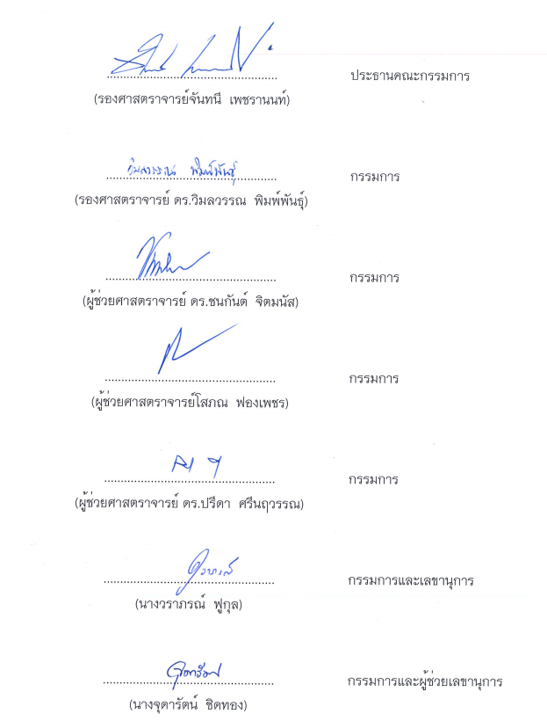



ภาคผนวก ก
กำหนดการประเมินคุณภาพการศึกษาภายใน มหาวิทยาลัยแม่โจ้
ประจำปีการศึกษา 2563
-----------
วันพฤหัสบดีที่ 2 กันยายน 2564
เวลา | กิจกรรม
08.00-09.00 น. | คณะกรรมการประเมินฯ ประชุมปรึกษาหารือร่วมกัน เพื่อเตรียมการประเมินฯ
09.00-10.00 น. | - อธิการบดี (รองศาสตราจารย์ ดร.วีระพล ทองมา) กล่าวต้อนรับคณะกรรมการประเมินฯ  - ประธานคณะกรรมการประเมินฯ (รองศาสตราจารย์ จันทนี เพชรานนท์) กล่าวแนะนำ  คณะผู้ประเมินฯ และชี้แจงแนวทางการประเมินฯ  - รับชมวีดีทัศน์รายงานผลการดำเนินงานในรอบปีการศึกษา 2563 ที่ผ่านมา  - คณะผู้ประเมินฯ ซักถามข้อมูลเพิ่มเติม (ถ้ามี)
10.00-12.00 น. | คณะกรรมการประเมินฯ ร่วมแลกเปลี่ยนข้อมูลกับผู้ที่เกี่ยวข้อง
10.00-12.00 น. | ผู้บริหารมหาวิทยาลัย : อธิการบดี / รองอธิการบดี / ผู้ช่วยอธิการบดี
12.00-13.00 น. | รับประทานอาหารกลางวัน
13.00-16.30 น. | ทีม A : ห้องประชุมสภามหาวิทยาลัย  กรรมการ : รศ. จันทนี เพชรานนท์  ผศ. โสภณ ฟองเพชร  นางสาวนิตยา ใจกันทา |  | ทีม B : ห้องประชุมรวงผึ้ง  กรรมการ : รศ. ดร.วิมลวรรณ พิมพ์พันธุ์  ผศ. ดร.ปรีดา ศรีนฤวรรณ  อ.ดร.อานนท์ ปะเสระกัง  นางจุดารัตน์ ชิดทอง
 | 13.00 – 14.00 น. | ผู้รับผิดชอบ Criteria 8 | 13.00 – 14.00 น. | ผู้รับผิดชอบ Criteria 1 และ Criteria 2.1 , 2.2 , 2.3
 | 14.10 – 15.00 น. | ผู้รับผิดชอบ Criteria 6 | 14.10 – 15.00 น. | ผู้รับผิดชอบ Criteria 3 - 4
 | 15.10 – 16.00 น. | ผู้รับผิดชอบ Criteria 7 | 15.10 – 16.00 น. | ผู้รับผิดชอบ Criteria 5 และ Criteria 2.4
16.30–17.00 น. | คณะกรรมการประเมินฯ ประชุมสรุปงานประจำวัน
วันศุกร์ที่ 3 กันยายน 2564
เวลา | กิจกรรม
08.30-09.00 น. | คณะกรรมการประเมินฯ ประชุมเตรียมความพร้อม
09.00-12.00 น. | คณะกรรมการประเมินฯ ตรวจสอบเอกสาร หลักฐานและสอบถามข้อมูลจากผู้ที่เกี่ยวข้อง (เพิ่มเติม)
12.00-13.00 น. | พักรับประทานอาหารกลางวัน
13.00-15.00 น. | คณะกรรมการประเมินฯ ประชุมสรุปผลการประเมิน
15.00-16.00 น. | คณะกรรมการประเมินฯ นำเสนอผลการประเมิน
16.00-16.30 น. | อธิการบดี (รองศาสตราจารย์ ดร.วีระพล ทองมา) / รองอธิการบดี (รองศาสตราจารย์ ดร.ญาณิน  โอภาสพัฒนกิจ) ให้ข้อมูลย้อนกลับ

หมายเหตุ : กำหนดการดังกล่าวอาจมีการเปลี่ยนแปลง ทั้งนี้ขึ้นอยู่กับระยะเวลาตามความเหมาะสมของสถานการณ์
และตามข้อเสนอแนะของคณะกรรมการตรวจประเมินคุณภาพการศึกษาภายใน
ภาคผนวก ข
รายชื่อผู้เข้าร่วมแลกเปลี่ยนข้อมูลและ
รับฟังข้อเสนอแนะจากผลการประเมิน
........................

ผู้บริหารมหาวิทยาลัย จำนวน 9 คน
1. | รองศาสตราจารย์ ดร.วีระพล ทองมา |  | อธิการบดี
2. | รองศาสตราจารย์ ดร.ญาณิน โอภาสพัฒนกิจ |  | รองอธิการบดี
3. | รองศาสตราจารย์ ดร.เกรียงศักดิ์ ศรีเงินยวง |  | รองอธิการบดี
4. | ผู้ช่วยศาสตราจารย์ พาวิน มะโนชัย |  | รองอธิการบดี
5. | ผู้ช่วยศาสตราจารย์ ดร.ณัฐวุฒิ ดุษฎี |  | รองอธิการบดี
6. | ผู้ช่วยศาสตราจารย์ ดร. บัญญัติ มนเทียรอาสน์ |  | รองอธิการบดี
7. | อาจารย์ ดร.สุดเขต สกุลทอง |  | ผู้ช่วยอธิการบดี
8. | ผู้ช่วยศาสตราจารย์ ดร. นิโรจน์ สินณรงค์ |  | ผู้ช่วยอธิการบดี
9. | ผู้ช่วยศาสตราจารย์ ดร. ชัยยศ สัมฤทธิ์สกุล |  | ผู้ช่วยอธิการบดี
ผู้รับผิดชอบ Criteria จำนวน 57 คน
 | สำนักวิจัยและส่งเสริมวิชาการการเกษตร
1 | รองศาสตราจารย์ ดร.อภินันท์ สุวรรณรักษ์ |  | ผู้อำนวยการสำนัก
2 | รองศาสตราจารย์ ดร.อรทัย มิ่งธิพล |  | รองผู้อำนวยการสำนักฯ ฝ่ายวิจัย
3 | ผู้ช่วยศาสตราจารย์ ดร.ประภัสสร วรรณสถิตย์ |  | รก.ผู้อำนวยการกองบริหารงาน
4 | นายสมยศ มีสุข |  | รก.ผู้อำนวยการกองบริหารงานวิจัย
5 | นายธนวัฒน์ รอดขาว |  | รก.ผู้อำนวยการกองบริหารงานบริการวิชาการ
6 | นางวนิดา เมืองมูล
7 | นางทิฆัมพร ศรีรินทร์
8 | นางสาวชณันภัสร์ กีรติอำนวยศรี
 | สำนักบริหารและพัฒนาวิชาการ
1 | ผู้ช่วยศาสตราจารย์ ดร.สนิท สิทธิ |  | ผู้อำนวยการสำนัก
2 | อ.ดร.นทีทิพย์ สรรพตานนท์ |  | รองผู้อำนวยการสำนักฯ ฝ่ายบริหารและยุทธศาสตร์
3 | นายสุระศักดิ์ อาษา
4 | นางพิชญา พงษ์พานิช
5 | นายทรงเกียรติ ปานพันธ์โพธิ์
6 | นางสาวธันวดี กรีฑาเวทย์
7 | นางสาวสิริประภา วิรัชเจริญพันธ์
8 | นางสาวนิวัติ ช่างซอ
 | สำนักหอสมุด
1 | นางอริศรา สิงห์ปัน |  | ผู้อำนวยการสำนัก
2 | นางเพชรประกายแก้ว ดวงหฤทัยทิพย์ |  | ผู้อำนวยการกองบริหารงาน
3 | นางสาวสุวิชา ศรีวิชัย
4 | นางสาวฐิติชญาณ์ ก๋าคำ
 | สำนักงานสภามหาวิทยาลัย
1 | นางสาวนวลนิตย์ ปิ่นนิกร |  | ผู้อำนวยการกองเลขานุการสภามหาวิทยาลัย
2 | นางสรัญญา อาษาไชย
3 | นางโยษิตา กาญจนคงคา
 | สำนักงานมหาวิทยาลัย
 | กองกลาง
1 | นางประนอม จันทรังษี | ผู้อำนวยการกอง
2 | นางสาวธันยรัศมิ์ วงศ์เกษม
3 | นางสาวสุนัดดา สัตรวัตรกุล
4 | นางสาวนวลนิตย์ สกุลทอง
 | กองกายภาพและสิ่งแวดล้อม
1 | นายธีระชัย ตันเรืองพร |  | ผู้อำนวยการกอง
2 | นางอรทัย เป็งนวล
3 | นางสาวอัมพวรรณ กันทะ
 | กองการเจ้าหน้าที่
1 | นายธนภัทร ปัญญาวงค์ |  | ผู้อำนวยการกอง
2 | นางสาวมยุรี แก้วประภา
3 | นางสาวศรินรา ภีระคำ
 | กองเทคโนโลยีดิจิทัล
1 | นายวุฒิพล คล้ายทิพย์ |  | ผู้อำนวยการกอง
2 | นายบรรพต โตสิตารัตน์
3 | นางพรสวรรค์ สุวรรณชัยโชค
 | กองแผนงาน
1 | นางสิริลักษณ์ ศรีสวัสดิ์ |  | ผู้อำนวยการกอง
2 | นางสาววิไลพร นามวงค์
3 | นางธัญลักษณ์ อารยพิทยา
4 | นางสาวมีนา ทาหอม
5 | นายวรุณศิริ สุจินดา
 | กองส่งเสริมศิลปวัฒนธรรม
1 | นางกัณณิกา ข้ามสี่ |  | รก.ผู้อำนวยการกอง
2 | นางสาวศรีวรรณ บุญเรือง
3 | นางอุไรภัสร์ ชัยเรืองวุฒิ
 | กองพัฒนาคุณภาพ
1 | นางวราภรณ์ ฟูกุล |  | ผู้อำนวยการกอง
2 | นางวันทินี ปิ่นแก้ว
3 | นายอัศวเทพ คันชิง
4 | นางสาวหนึ่งฤทัย บุญตวย
 | กองพัฒนานักศึกษา
1 | นางอรณุตรา จ่ากุญชร |  | ผู้อำนวยการกอง
2 | นางผ่องรักษ์ ยศเดช
3 | นางสาวรัศมี อภิรมย์
4 | นายปัญญวัจน์ ชลวิชิต
5 | นายชาญวิทยายุทธ์ อินทร์แก้ว
 | ฝ่ายพัฒนาทรัพยากรมนุษย์
1 | นายรัตติกาล ณ วิชัย
2 | นายคธาวุฒิ ทิพจร
 | ฝ่ายสื่อสารองค์กร
1 | นางสาวกนกวรรณ แซ่หล่อ |  | หัวหน้าฝ่าย
2 | นางสาวสุพรรษา ปัญญาอธิสิน

ภาคผนวก ค
ภาพกิจกรรม
........................

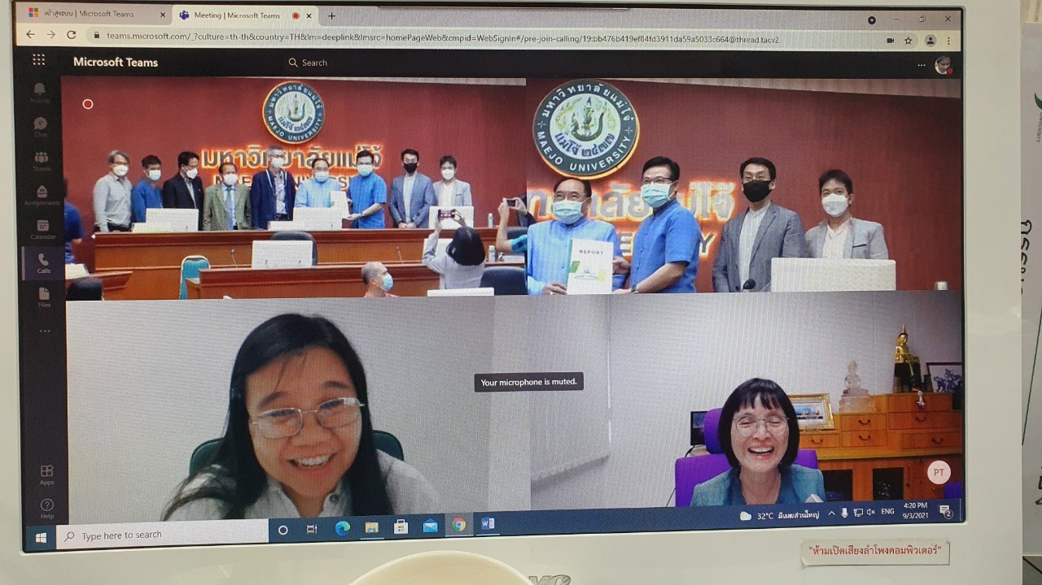
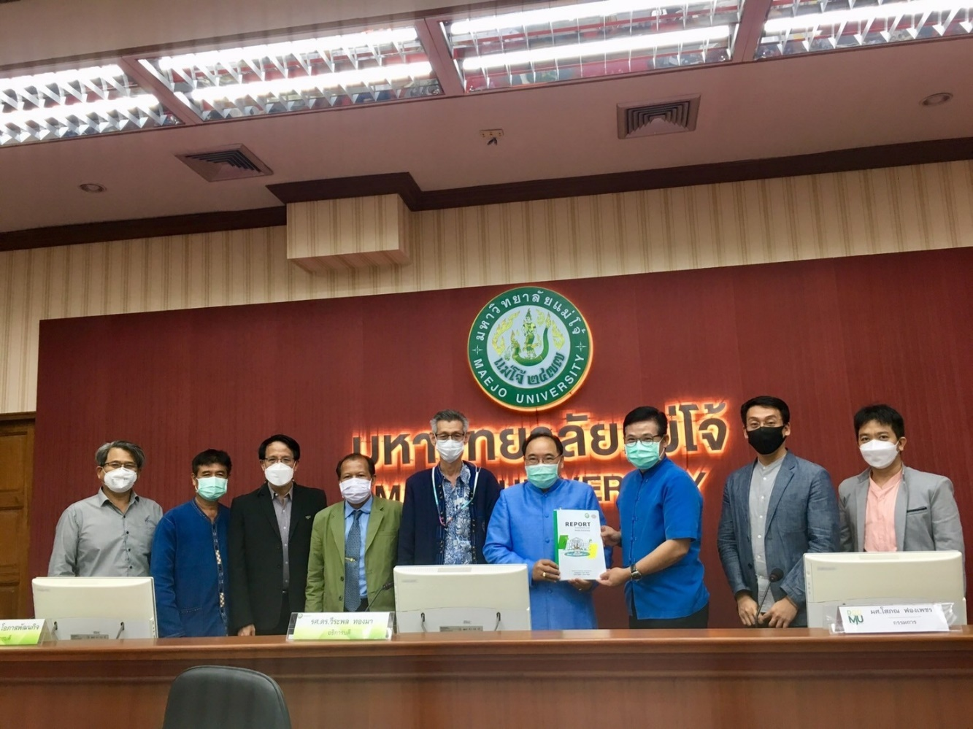
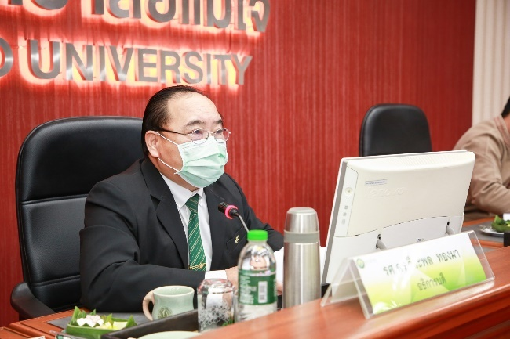 | 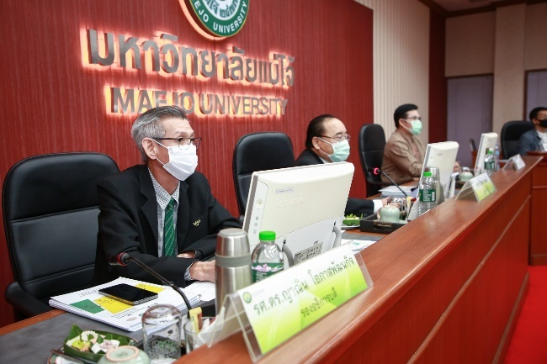
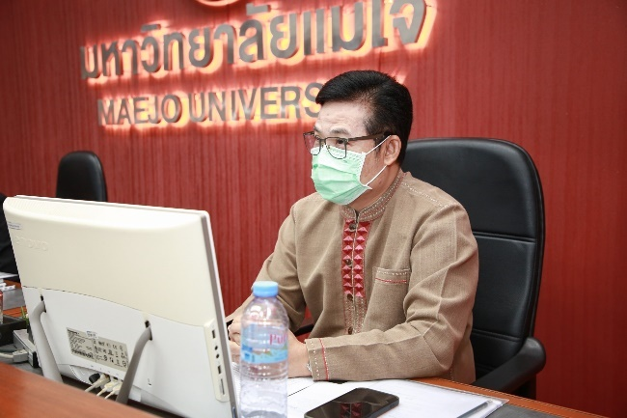 | 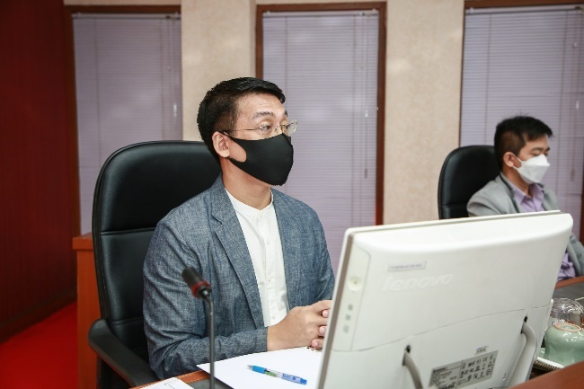
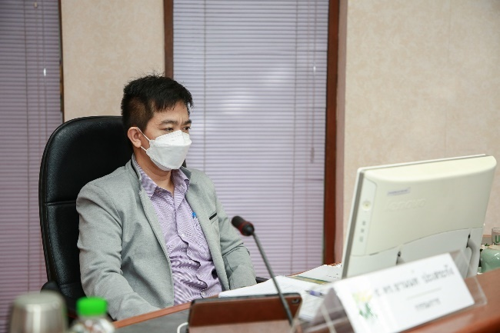 | 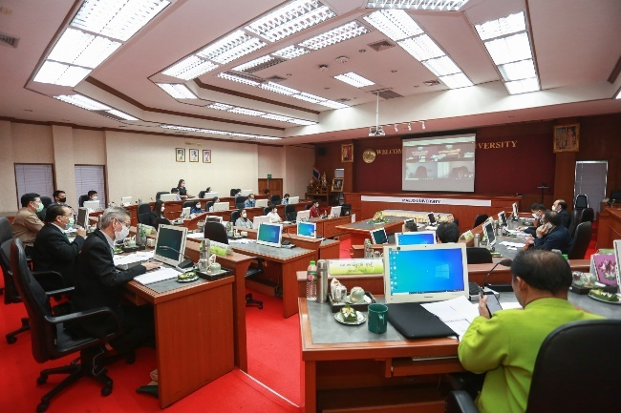
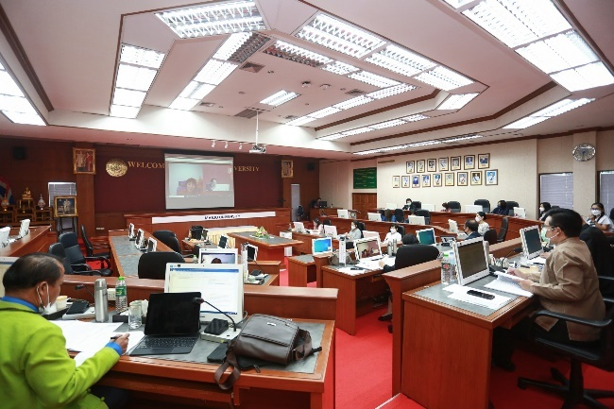 | 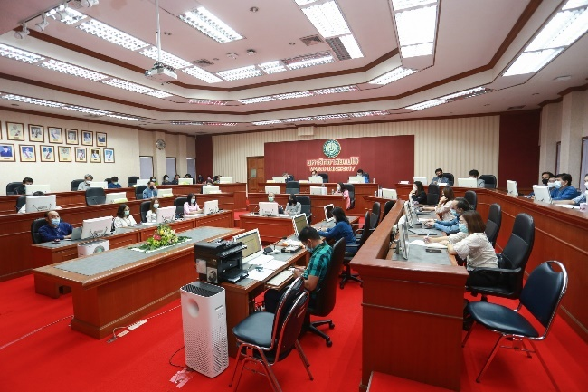
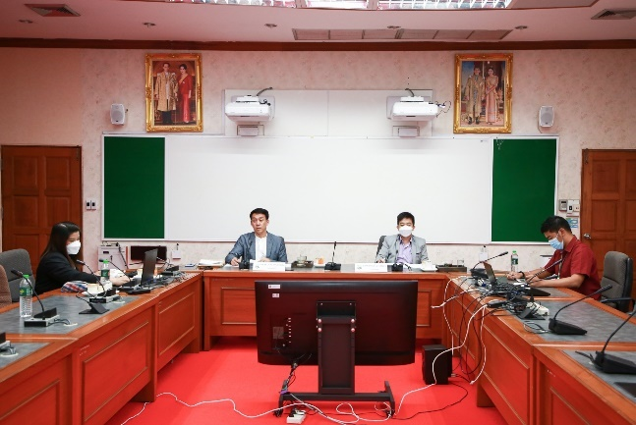 | 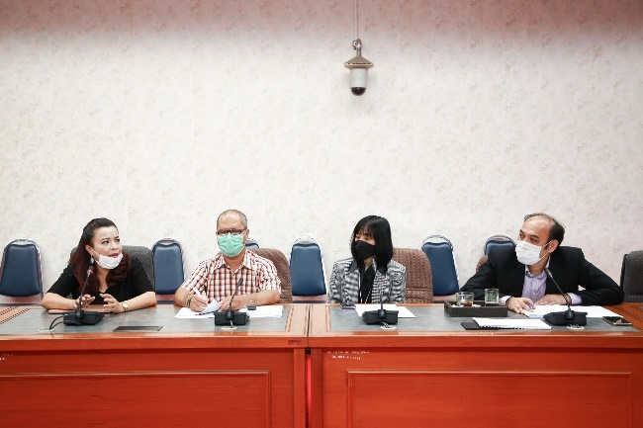
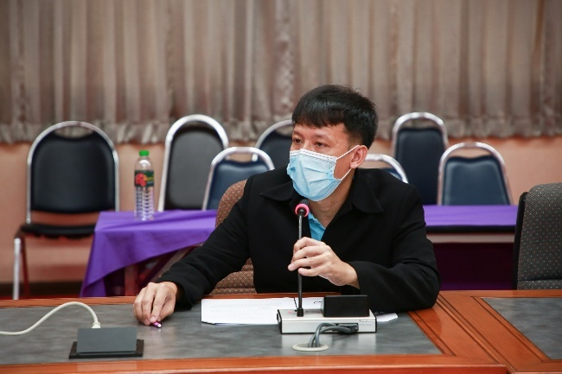 | 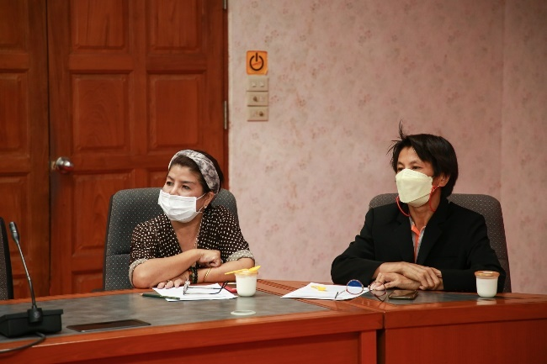
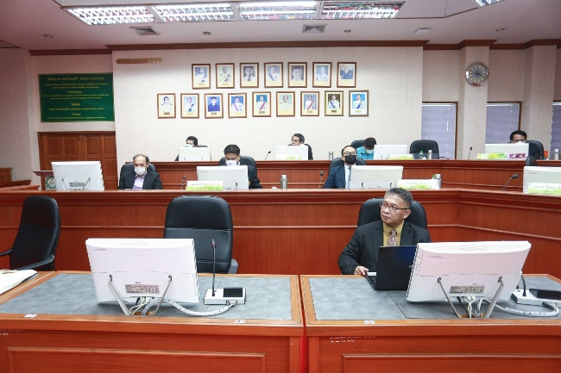 | 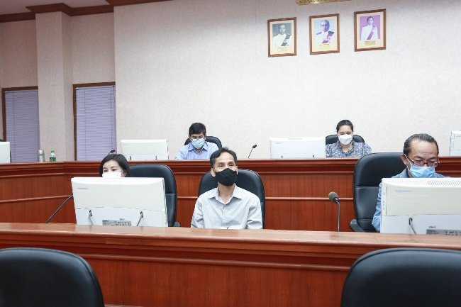
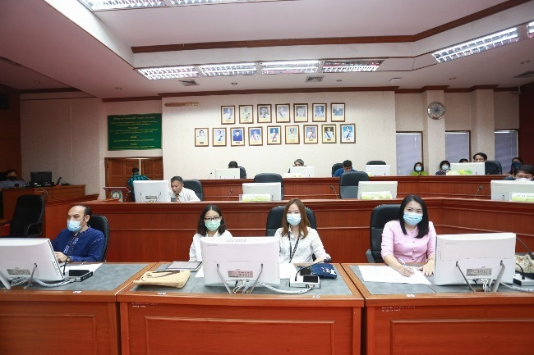 | 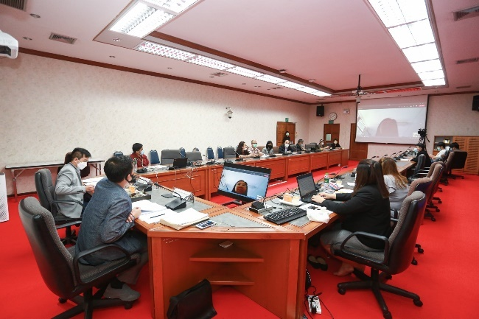
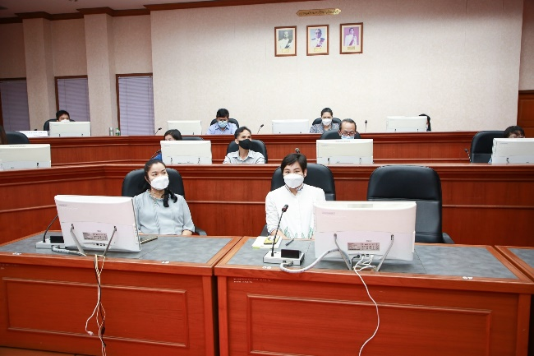 | 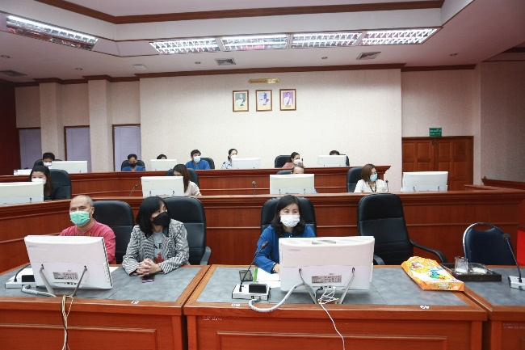
 | 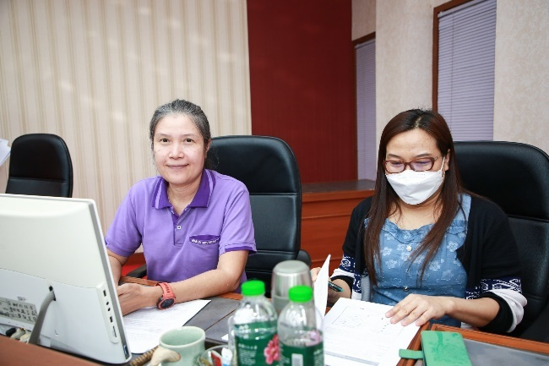
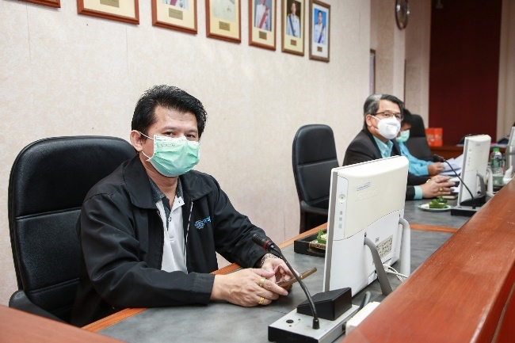 | 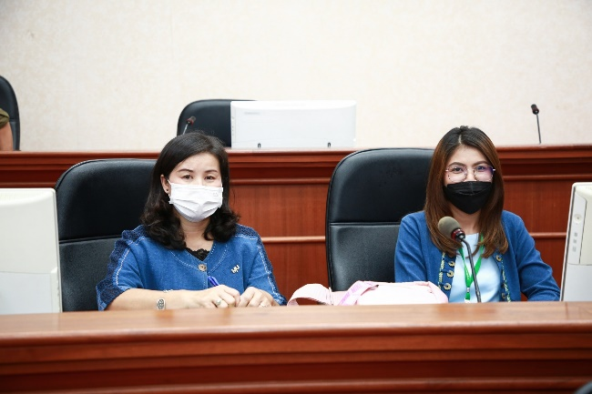
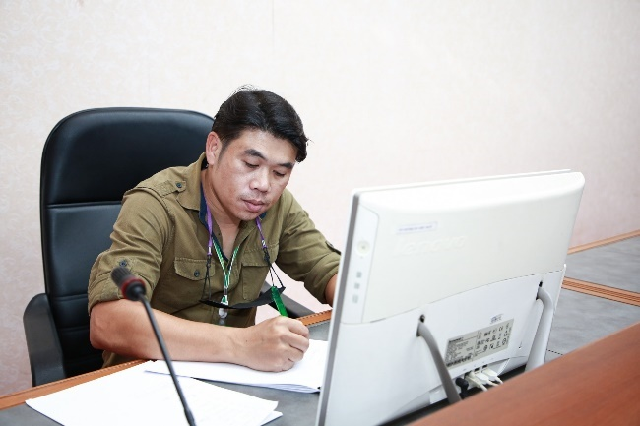 | 